[图片重复风波骤起，武汉大学国家杰青 Cell 子刊论文受冲击](https://mp.weixin.qq.com/s?__biz=MzkyMjc5NDM3Nw==&mid=2247494432&idx=1&sn=438fdf3cf804d31bf724da33c43ca0a3)

学术君[学术警示录](javascript:void(0);)2025-04-25 09:12:00浙江

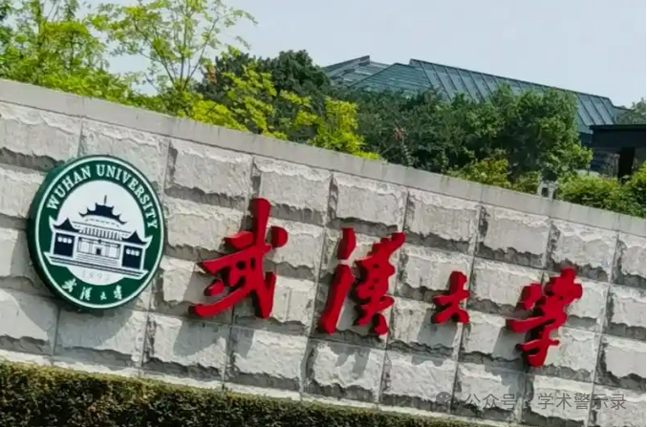

**论**

**文**

**信**

息

?

2016年，来自武汉大学医学研究院的 Daibiao Xiao , Ming Yue , Hexiu Su , Ping Ren , Jue Jiang , Feng Li , Yufeng Hu , Haining Du , Hudan Liu , Guoliang Qing （通讯作者）在 Molecular Cell 期刊发表了一篇题目为：Polo-like Kinase-1 Regulates Myc Stabilization and Activates a Feedforward Circuit Promoting Tumor Cell Survival的论文。

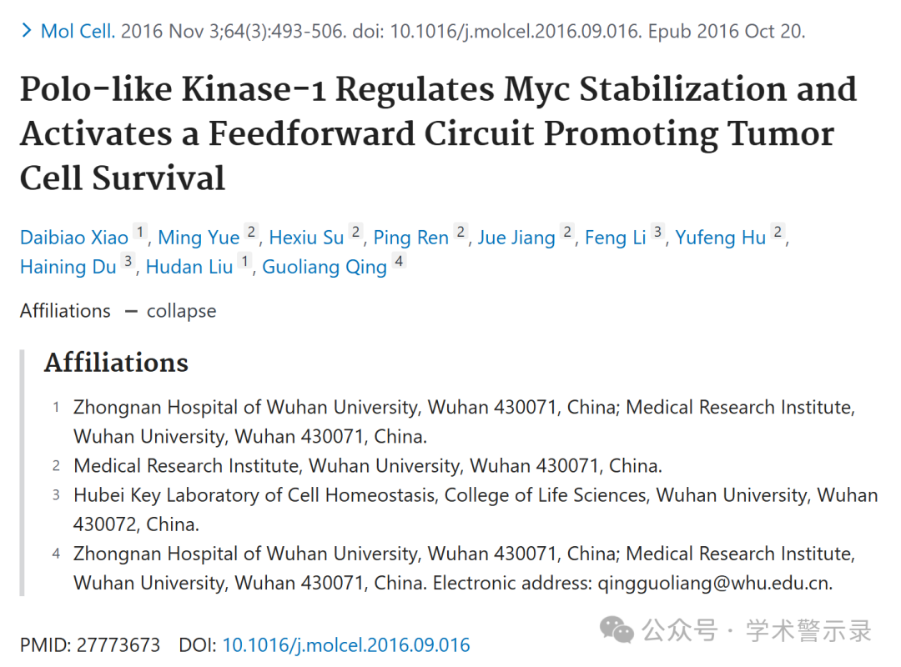

**质**

**疑**

**信**

**息**

?

**2020年10月，Trifolium aureum 在 Pubpeer 论坛发表评论：**

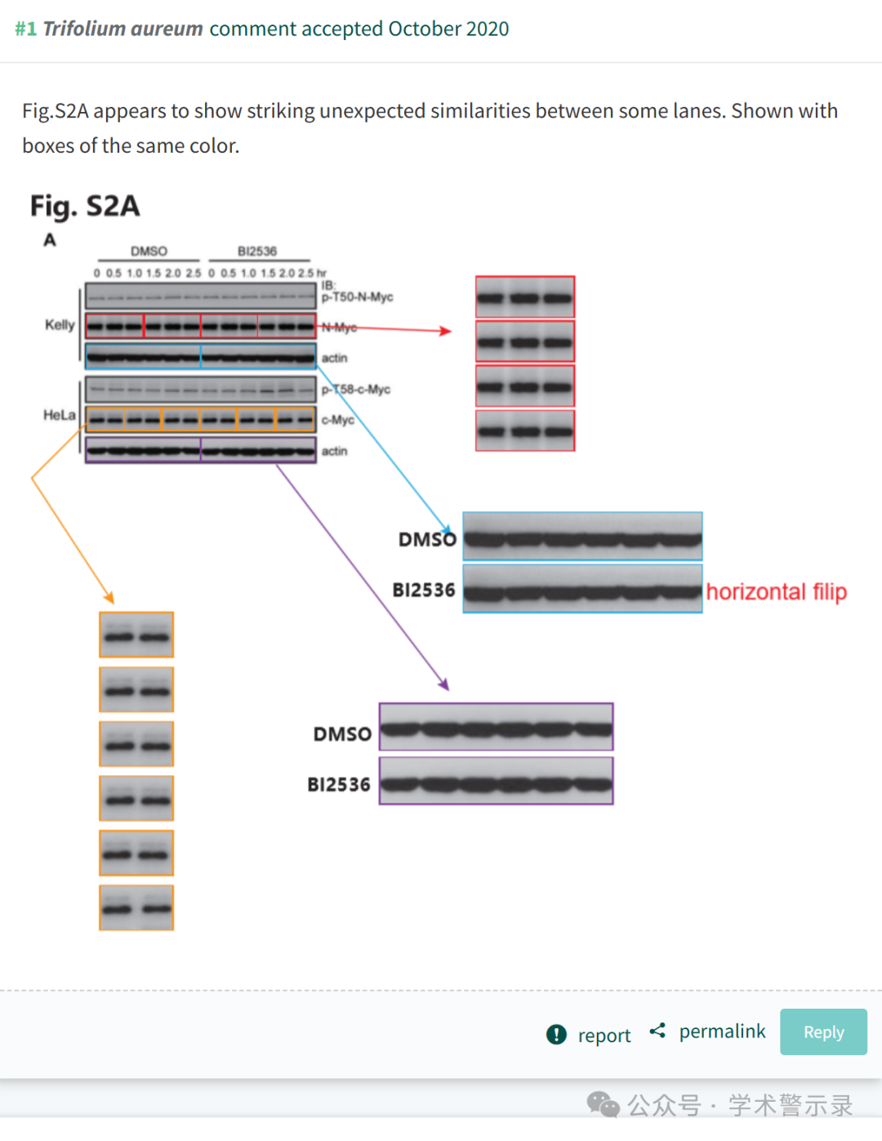

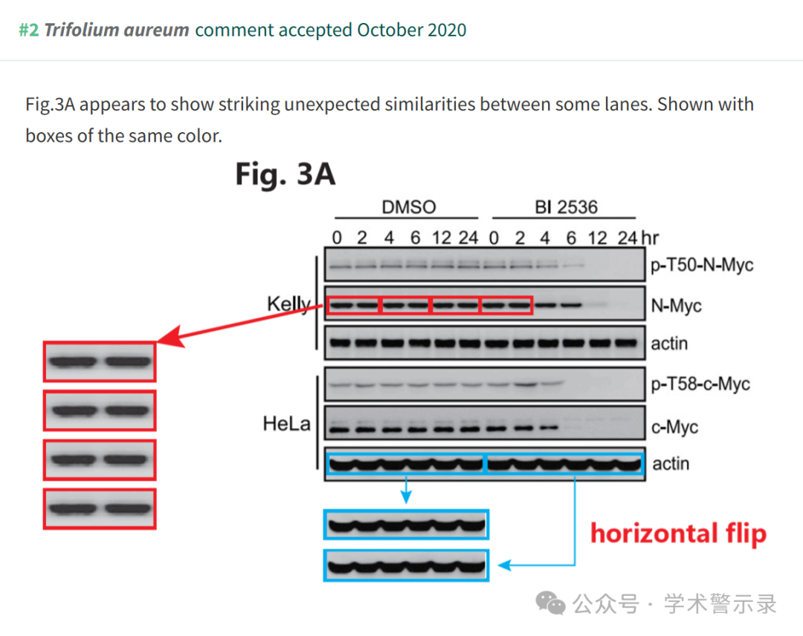

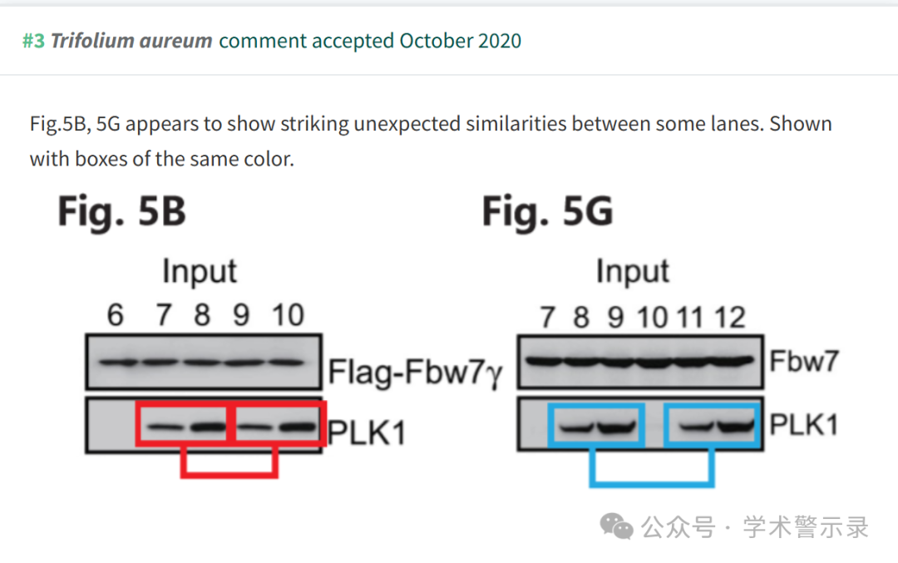

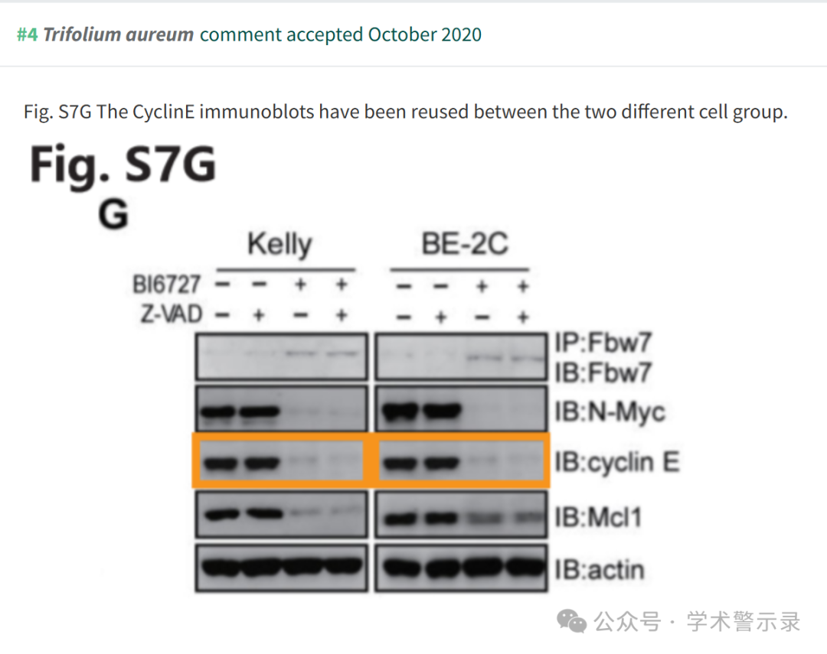

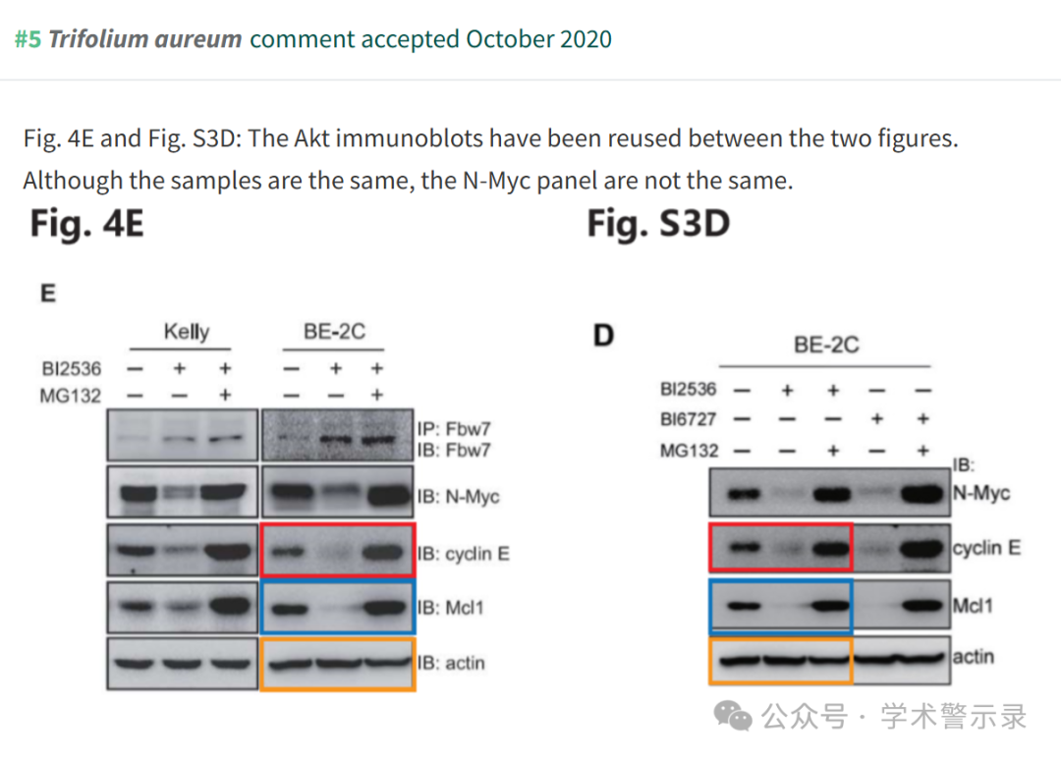

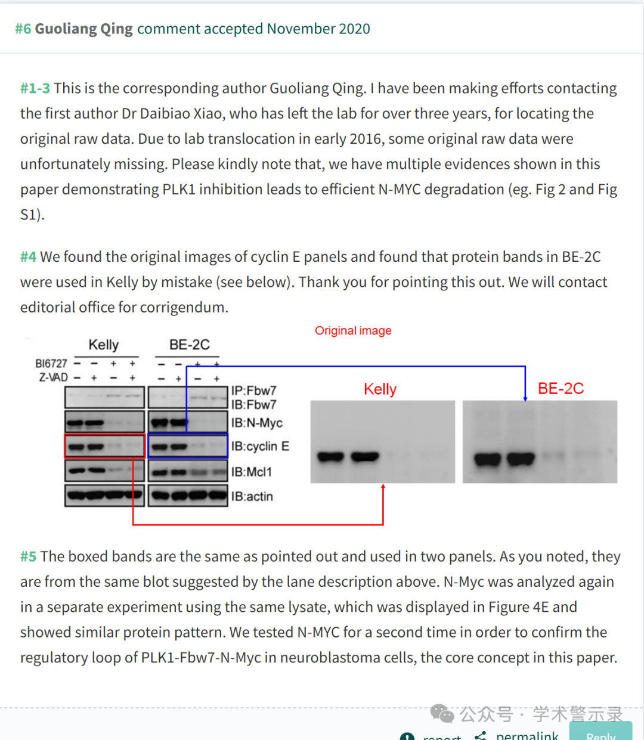

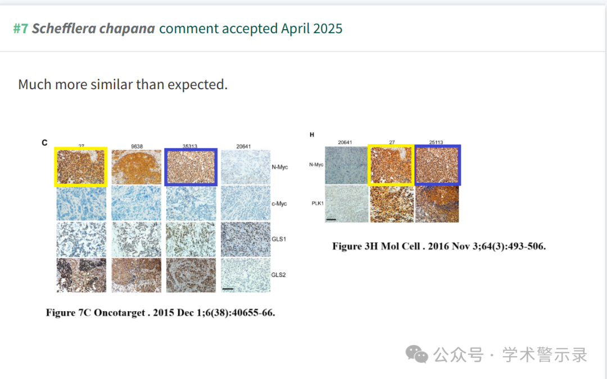

信息来源：

https://pubpeer.com/publications/6C3D635C9A4F2C4BFF1FBCE09E3714

免责声明：

本文中的所有信息均源自学术网站及已公开资料。我们虽努力确保信息的准确性与完整性，但无法对此做出绝对保证。若发现纰漏或不实之处，请联系公众号后台。

